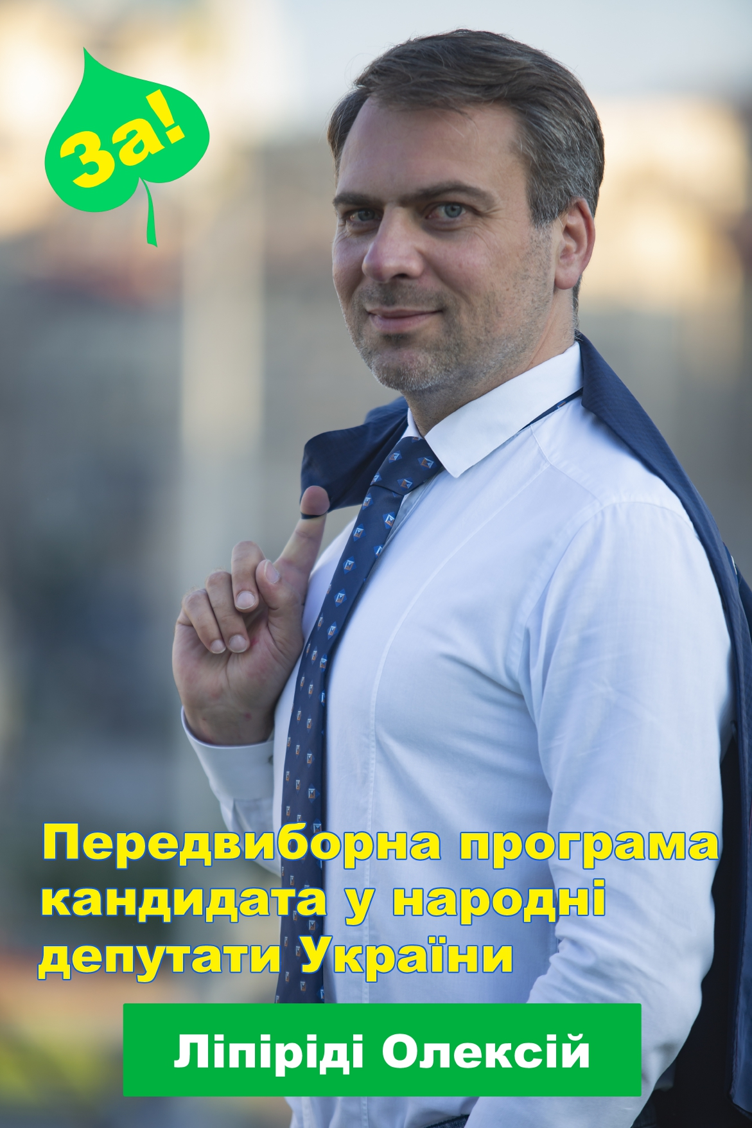

Я – громадянин втраченої країни.
І я відмовляюся вірити, що
я можу змінити цей світ.
Я розумію, можливо, це шокує вас, але
«в Україні скоро закінчиться війна»
– це брехня. Насправді
буде ще багато загиблих.
І одного разу я зізнаюся собі, що
вони вже не така важлива частина нашого життя.
Наші вороги будуть знати, що
наш принцип –
«гроші
важливіше, ніж
свобода».
З давніх часів
українці борються за незалежність,
але сьогодні
суспільство вже не буде таким як раніше.
Експерти кажуть нам:
Україна буде розграбована корупціонерами.
І я не вірю, що
я буду жити в країні, яку сам створю.
Вже завтра
знищення української природи стане нормою.
Ніхто не вірить, що
ми збережемо нашу прекрасну Батьківщину.
І звичайно
моє покоління вже втрачено.
Безглуздо думати, що
є надія.

Все це стане реальністю, якщо ми зараз не виберемо зворотний шлях.

Є надія.
Безглуздо думати, що
моє покоління вже втрачено.
І звичайно
ми збережемо нашу прекрасну Батьківщину.
Ніхто не вірить, що
знищення української природи стане нормою.
Вже завтра
я буду жити в країні, яку сам створю.
І я не вірю, що
Україна буде розграбована корупціонерами.
Експерти кажуть нам:
суспільство вже не буде таким як раніше.
Але сьогодні
українці борються за незалежність.

З давніх часів
«свобода
важливіше, ніж
гроші»
– наш принцип.
Наші вороги будуть знати, що
вони вже не така важлива частина нашого життя.
І одного разу я зізнаюся собі, що
«буде ще багато загиблих»
– це брехня. Насправді
в Україні скоро закінчитися війна.
Я розумію, можливо, це шокує вас, але
я можу змінити цей світ.
І я відмовляюся вірити, що
я – громадянин втраченої країни.

МОЯ СТРАТЕГІЯ ДІЙ
Мир і безпека
Стратегія миру: реінтеграція і відбудова територій, що постраждали від агресії, сучасна армія і захищені ветерани. Українська дипломатія на сторожі забезпечення миру. Припинення воєнного конфлікту, боротьба з коррупцієй і організованой злочинністю – головні приоритети національної безпеки.
Управління державою
Управління повинно стати продуманим і організованим, має орієнтуватися на досягнення поставлених цілей на підставі ключових показників ефективності.
Судова система має бути незалежною, а судді професійні і високоморальні.
Соціальна система
Європейська заробітна плата і соціальний захист, сучасна доступна медицина, достойні пенсії і гідна старість, справедливі тарифи, якісна сучасна освіта і наука, здорове життя в чистому середовищи.
Економічна стратегія
Сучасна іноваційна екологічна соціально відповідальна економіка. Розвиток малого і середнього бізнесу, його пільгове кредитування. Оцінка реального добробуту людей на основі Національному індексі щастя. «Ні!» встановленому на розсуд чиновника стягування податків і обтяжливому їх адмініструванню.
Екологічна безпека і охорона природи
Гармонія з природою повинна бути вихідною точкою при прийнятті будь-яких політичних рішень. Дбайливе використанню ресурсів, відновлення їх запасів, залучення громад до прийняття рішень, необхідно спиратися на цілі щадного розвитку, висунуті ООН, з урахуванням культурних особливостей України.
Інформаційне суспільство і інновації
Впровадження інноваційних підходів у всіх сферах життя в Україні. Розвиток інноваційної економіки, електронної держави і дігіталізація усіх сфер життя. Залучення приватного і публічного секторів до розвитку науки.
Громадянське суспільство і молодіж
Стати справедливою, безпечною і такою, що враховує інтереси населення державою, де панує свобода, зростає громадянська активность, де розвивають молодь за принципами демократії, відкритості і толерантності.

Політика національних меншин
Протистояти розколу суспільства на етнічному, культурному, мовному або релігійному підґрунті, активізувати захист від дискримінації на територіях, які постраждали від агресії.

До сих пір кожне наступне покоління українців розплачувалося за борги і жадібність попередніх роботою, здоров'ям, а зараз і життям.
Я бажаю змінити це. Підтримай мене.

Голосуй, надія є!

